**Solução Custom**

2 produtos sendo retornados.

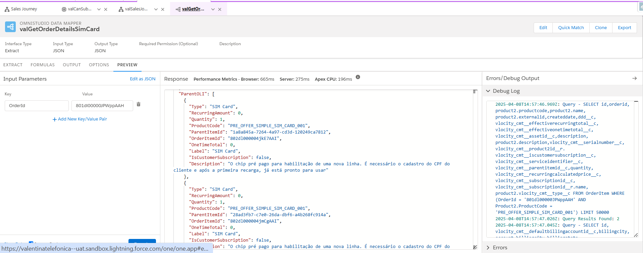

Quando selecionados 2 produtos são criados 2 bundles de order item, que serve como regra para prosseguirmos ou não o omni. Fazer a validação por orderitem funciona.

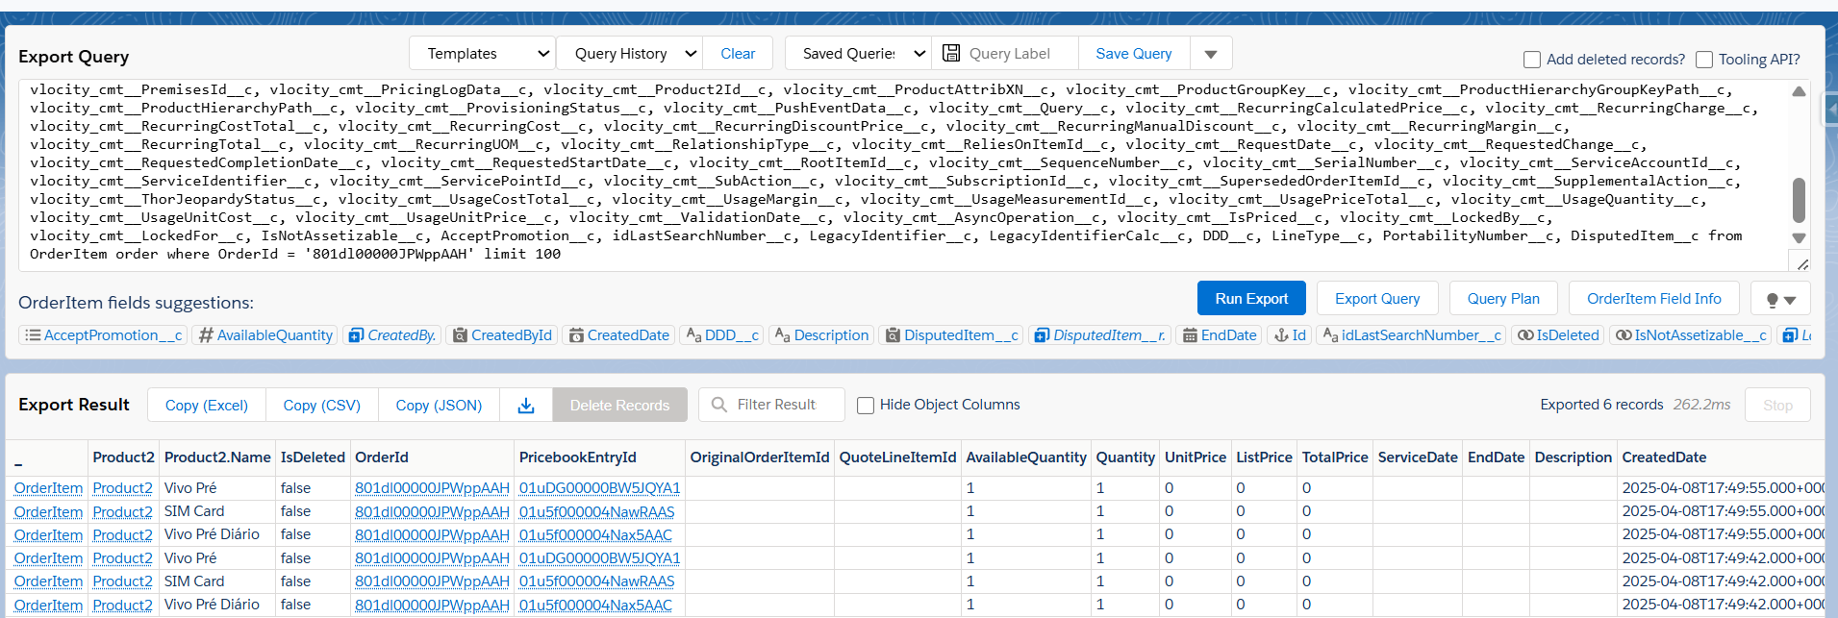

Caso eu decida fazer através do produto(Salesforce) -> Advanced Rules

<https://help.salesforce.com/s/articleView?id=ind.comms_context_rules_or_advanced_rules__what_type_to_use_.htm&type=5>

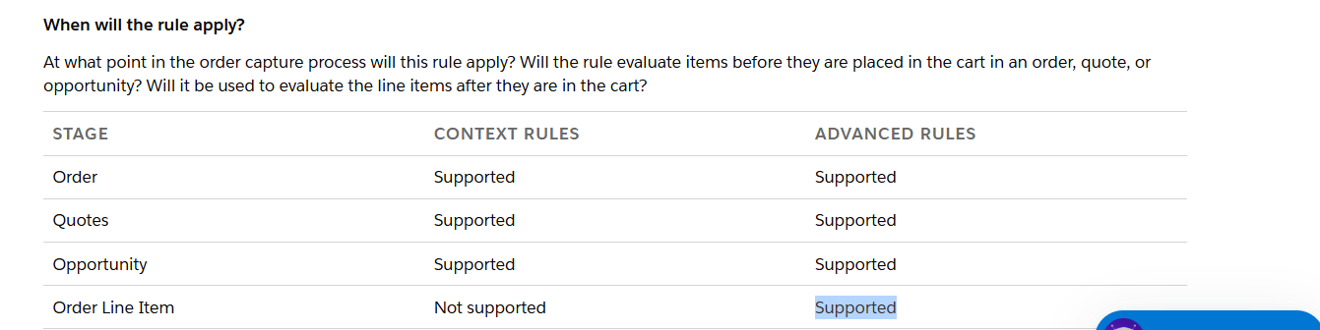

Exemplo de solução OOTB

Quando adicionamos um pacote no carrinho, uma trigger é executada “setando” o campo hasAddPackage__c do objeto order como true. Esse é um trigger flow no objeto order item para atualizar o campo do objeto order.

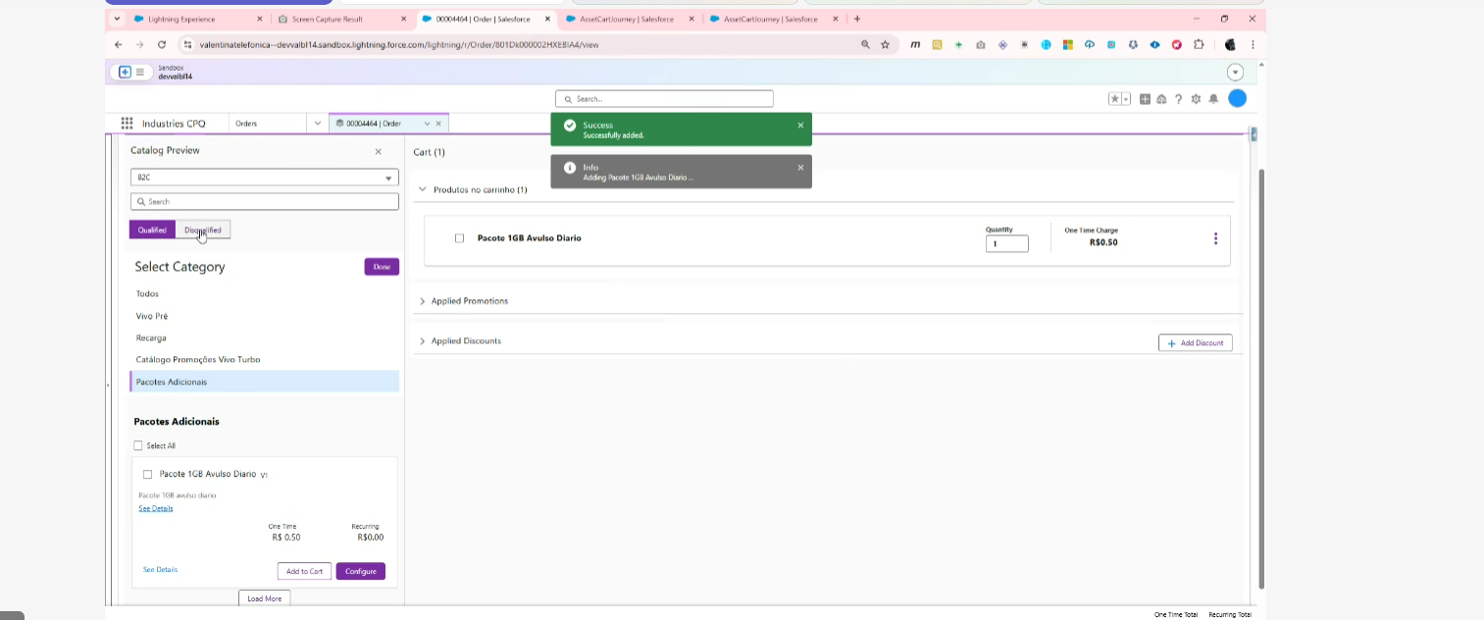

A partir do momento que o produto que é do tipo pacote é adicionado no carrinho, nenhum produto aparece mais no catalogo....existe uma context rules que invalida a exibição.

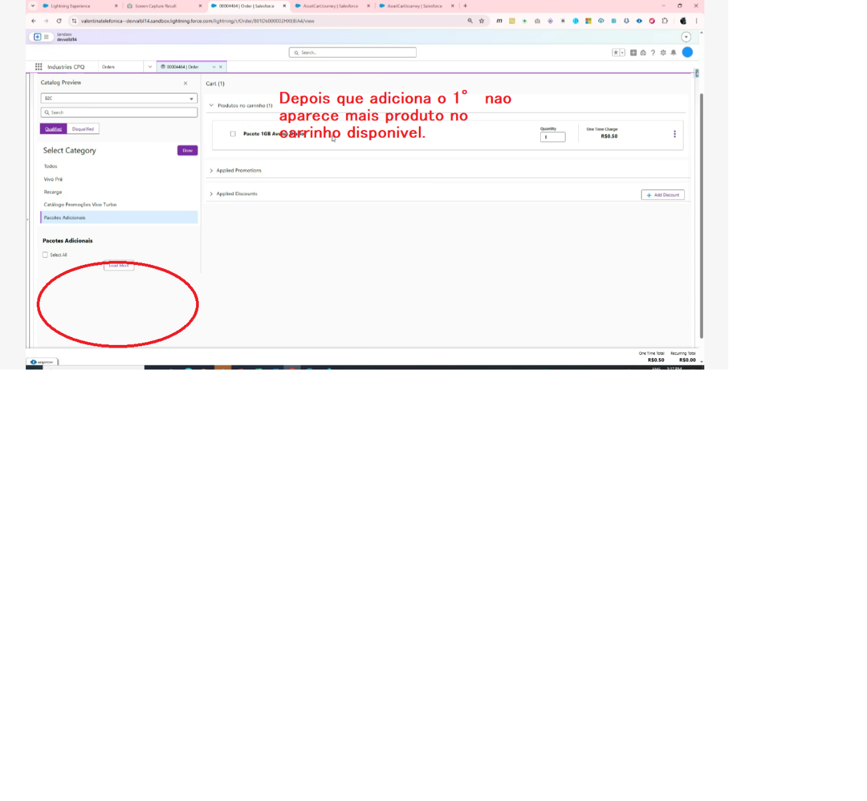

Solução para isso

* Trigger flow que alterara o campo hasAddPackage__c do objeto Order quando um order item do tipo pacote é criado para uma ordem.
* Criação de Context Dimension conforme o fluxo acima.
* Criação de Rule Set.
* Associação de RuleSet ao Context Rule

Context Rules

